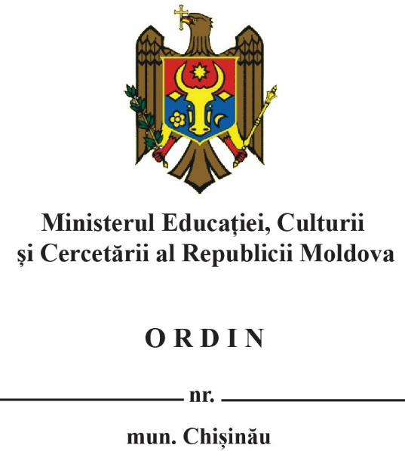 Proiect
Cu privire la modificarea Regulamentului-cadru privind modul de alegere a rectorului instituției de învățământ superior din Republica Moldova

În temeiul art. 103 și 104 din Codul educaţiei al Republicii Moldova, adoptat prin Legea nr. 152 din 17 iulie 2014 (Monitorul Oficial al Republicii Moldova, 2014, nr. 319-324, art. 634), în urma analizei propunerilor de modificare la Regulamentul-cadru privind modul de alegere a rectorului instituției de învățământ superior din Republica Moldova, aprobat prin Ordinul Ministrului Educaţiei nr. 09 din 14.01.2015,

O R D O N:
- Se aprobă modificările (conform anexei) la Regulamentul-cadru privind modul de alegere a rectorului instituției de învățământ superior din Republica Moldova, aprobat prin Ordinul Ministrului Educației nr. 09 din 14.01.2015.
- Direcția Politici în domeniul învăţământului superior va aduce la cunoștință instituţiilor de învăţământ superior despre modificările operate în Regulamentul-cadru privind modul de alegere a rectorului instituției de învățământ superior din Republica Moldova.
- Instituțiile de învățământ superior vor modifica regulamentele instituționale privind modul de alegere a rectorului, în baza prezentului Ordin, în termen de cel mult 3 luni de la aprobarea acestuia.
- Prezentul Ordin se publica în Monitorul Oficial al Republicii Moldova.

Ministru Lilia Pogolșa

Lilia Parhomenco, 022-232107, lilia.parhomenco@mecc.gov.md

Anexă
la Ordinul nr.________
din ________________

Modificările operate în Regulamentul-cadru privind modul de alegere a rectorului instituției de învățământ superior din Republica Moldova (în continuare - Regulament), aprobat prin ordinul Ministrului Educației nr. 09 din 14.01.2015.
- Pct. 5 se completează cu fraza „Personalul didactic, științific și științifico-didactic angajat prin cumul intern și/sau extern nu participă în calitate de electori la alegerile rectorului instituției de învățământ superior.
- Pct.16 se completează cu textul: ”După caz, dezbaterile publice sau întâlnirile cu comunitățile academice pot fi organizate și în sistem online.”
- În pct. 21, după cuvântul „voturilor” se completează cu textul „(cel puțin jumătate din voturile electorilor plus un vot).
- În pct.24 după cuvântul ”fondatorului” se completează cu textul ”de către președintele Consiliului de dezvoltare strategică instituțională la Direcția resurse umane ale acestuia”.
- Pct. 26 va avea următorul cuprins” Contestațiile cu privire la procesul de alegere a rectorului, parvenite din partea membrilor comunității academice și rezultatele alegerii rectorului se examinează în 2 etape: a) la Consiliul de dezvoltare strategică instituțională (CDSI) și b) la Consiliul de Etică și Management (CEM).
La CDSI contestațiile se depun în decurs de 48 ore de la afișarea rezultatelor alegerilor pe pagina web a instituției. CDSI examinează contestațiile în primele 24 ore de la depunere și comunică rezultatele examinării în următoarele 24 ore.
La Consiliul de Etică și Management contestațiile pot fi depuse în decurs 72 ore de la data primirii deciziei de examinare a contestației de către CDSI, în cazul când contestantul nu este de acord cu rezultatul examinării de către acesta. CEM examinează contestația în decurs de 30 de zile lucrătoare de la data primirii sesizării.”
7. Pct.27 se completează cu sintagma ”Mandatul prorectorilor se prelungește de către rectorul în exercițiu până la confirmarea în funcție a rectorului nou ales.”

NOTĂ INFORMATIVĂ
la proiectul Ordinului Ministerului Educației, Culturii și Cercetării de modificare/completare a Regulamentului-cadru privind modul de alegere a rectorului instituției de învățământ superior din Republica Moldova, aprobat prin ordinul Ministrului Educaţiei nr. 09 din 14.01.2015
- Denumirea autorului şi, după caz, a participanţilor la elaborarea proiectului
Ministerul Educației, Culturii și Cercetării
- Condiţiile ce au impus elaborarea proiectului de act normativ şi finalităţile urmărite
Proiectul ordinului în cauză are drept scop actualizare actului normativ existent - Regulamentul-cadru privind modul de alegere a rectorului instituţiei de învăţămînt superior din Republica Moldova, aprobat prin Ordinul Ministrului Educației nr. 09/2015, în baza experiențelor acumulate pe parcursul a ultimilor 5 ani cu referire la modul de alegere a rectorilor instituțiilor de învățământ superior.
- Descrierea gradului de compatibilitate pentru proiectele care au ca scop armonizarea legislaţiei naţionale cu legislaţia Uniunii Europene
Prezentul proiect de Hotărâre nu contravine legislației Uniunii Europene.
- Principalele prevederi ale proiectului şi evidenţierea elementelor noi
- Proiectul menționat are menirea de a clarifica procesul de contestare în cazul alegerilor rectorului, care stipulează 2 etape de examinare, la: a) Consiliul de dezvoltare strategică instituțională (CDSI) și b) Consiliul de etică și management (CEM).
La CDSI contestațiile se depun în decurs de 48 ore de la afișarea rezultatelor alegerilor pe pagina web a instituției. CDSI examinează contestațiile în primele 24 ore de la depunere și comunică rezultatele examinării în următoarele 24 ore.
La CEM contestațiile pot fi depuse în decurs 72 ore de la data primirii deciziei de examinare a contestației de către CDSI, în cazul când contestantul nu este de acord cu rezultatul examinării de către acesta. CEM examinează contestația în decurs de 7 zile lucrătoare de la data primirii sesizării.”
- Proiectul concretizează mandatul prorectorilor în perioada alegerilor noului rector, care se prelungește de către rectorul în exercițiu până la confirmarea în funcție a rectorului nou ales.
- Proiectul concretizează organizarea dezbaterilor publice sau întâlnirilor cu comunitățile academice a candidaților în sistem online în cazuri excepționale.
- Proiectul concretizează personalul academic elector în cadrul procesului de alegere a rectorului
- Fundamentarea economico-financiară
Mijloace financiare suplimentare nu sunt necesare și actul normativ se încadrează în limitele alocațiilor bugetare aprobate în acest scop.
- Modul de încorporare a actului în cadrul normativ în vigoare
Proiectul se încorporează în sistemul actelor normative și nu necesita abrogarea unor acte normative.
- Avizarea şi consultarea publică a proiectului
Proiectul urmează să fie plasat online pentru consultări publice şi avizat în conformitate cu legislaţia în vigoare.
- Constatările expertizei anticorupție
Proiectul urmează să fie supus expertizei anticorupţie.
- Constatările expertizei juridice
Proiectul urmează a fi supus expertizei juridice.
Ministru Lilia POGOLȘA
L.Parhomenco, 022232107

